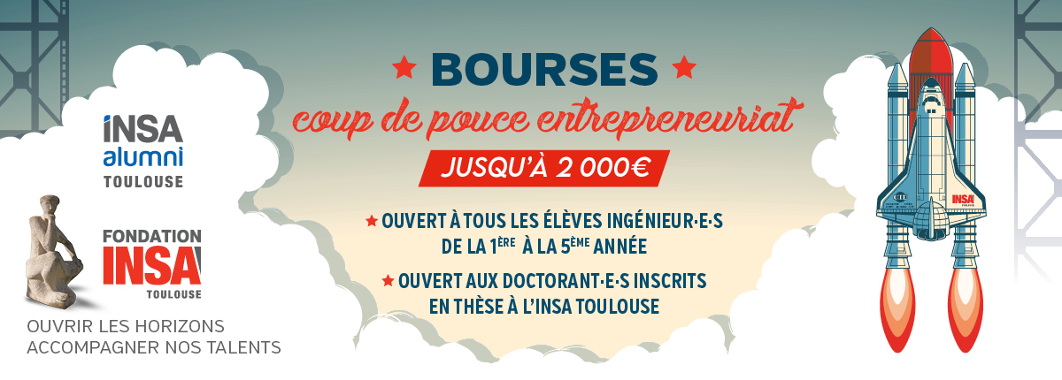
DOSSIER DE CANDIDATURE 2021
« COUP DE POUCE ENTREPRENEURIAT »

CONSIGNES & PIECES OBLIGATOIRES A JOINDRE AU DOSSIER DE CANDIDATURE
- COMPLETER ce DOCUMENT en y insérant TOUTES les pièces demandées
- RENSEIGNER dans l’en tête les NOM et Prénom de la candidature
- RENOMMER le fichier pdf <NOM-Prénom>candidature-coupdepouceJuin2021.pdf
- RETOURNER ce seul fichier pdf à l’adresse : coupdepouceentrepreneuriat@insa-toulouse.fr

(tout dossier incomplet sera jugé irrecevable)
A RENVOYER AVANT LE 1° JUIN 2021 MINUIT

Ce document constitue la trame de candidature à la Bourse « coup de pouce entrepreneuriat » porté par :
- la cellule Innovation-Entrepreneuriat de l’INSA Toulouse : http://www.insa-toulouse.fr/fr/institution/entrepreneuriat.html
- l’IAT (INSA Alumni Toulouse) : https://www.insa-alumni-toulouse.org/
- la Fondation INSA Toulouse : https://fondation.insa-toulouse.fr/fr/index.html

Il est constitué en deux parties :
- PARTIE 1 : compléter les différentes parties
- PARTIE2 : CHARTE à signer sur les critères d’engagement de la candidature

DOSSIER DE CANDIDATURE 2021
BOURSES SUR PROJET
« COUP DE POUCE ENTREPRENEURIAT »
DE LA FONDATION INSA TOULOUSE

PARTIE 1a : INFORMATIONS GENERALES SUR LA CANDIDATURE

Nom :
Prénom :

Nationalité :
Date de naissance :

Numéro de téléphone :
Adresse mail :

VOTRE SCOLARITÉ INSA
Si vous êtes actuellement élève-ingénieur à l’INSA Toulouse

Année d’études :
Pré-orientation / spécialité :

Suivez-vous une autre formation en parallèle du cursus INSA ? Oui Non
Si oui, pour quel diplôme ? Dans quel établissement ?

Bénéficiez-vous du statut Etudiant-Entrepreneur ? Oui Non

Si vous êtes actuellement doctorant(e) (obligatoirement inscrit(e) en thèse à l’INSA Toulouse pour candidater)

Laboratoire :
Directeur(s) de thèse :
Année de doctorat :
Spécialité :
Titre de la thèse :

Bénéficiez-vous du statut Etudiant-Entrepreneur ? Oui Non

VOTRE PARCOURS
Si vous êtes ingénieur INSA Toulouse inscrit actuellement au Diplôme Etudiants Entrepreneurs

Année de promotion :
Spécialité :

Avez-vous suivi une autre formation en complément du cursus INSA ? Oui Non
Si oui pour quelle année scolaire ? Pour quel diplôme ? Dans quel établissement ?

Votre activité actuelle

PARTIE 1b : LETTRE DE MOTIVATION (2 pages maximum)

PARTIE 1c : DESCRIPTION DU PROJET D’ENTREPRENEURIAT (6 pages maximum)

PARTIE 1d : EXPRESSION DU BESOIN & POSITIONNEMENT DE LA BOURSE DANS VOTRE PROJET (3 pages maximum). Ne pas hésiter à donner des devis justifiant des investissements.

PARTIE 1e : RIB d’un compte personnel domicilié en France.
(Cette pièce est demandée pour « gagner du temps » sur la mise ne place de la procédure de versement pour les lauréats.)

joindre OBLIGATOIREMENT un scan du RIB lisible. (Il doit comporter les NOM et prénom de la personne physique

PARTIE 1f : COMPLETER la zone SEPA en tant que PERSONNE PHYSIQUE
(Cette pièce est demandée pour « gagner du temps » sur la mise ne place de la procédure de versement pour les lauréats.)

☒ Création ☐ Modification Date de la demande :
(Request date)
NOM du demandeur INSA :
(Applicant’s name)

PERSONNE PHYSIQUE
☐ Monsieur (Mister) ☐ Madame (Miss)

NOM d’usage : Prénom :
(Name) (Surname)
NOM de jeune fille :
(Maiden name)
 |  | / |  |  | /
Date de naissance :
(Date of Birth)
Pays de naissance : N° du département de naissance :
(Country of Birth)
Ville de naissance :
(Place of Birth)
Mail de contact (contact email):
N°INSEE :

Adresse (Address) :

VILLE (City) : Code postal :
PAYS (Country) :

INDENTIFICATION BANCAIRE
Banque  (Bank)  Zone SEPA | Nom de la banque (Name of the Bank) | PAYS (Country)
 | SWIFT / BIC | IBAN ou / or ABA routing

CHARTE DE LA FONDATION INSA TOULOUSE
« BOURSE COUP DE POUCE ENTREPRENEURIAT »
Créée en 2007, la Fondation universitaire de l’INSA Toulouse permet aux entreprises et aux particuliers d'œuvrer ensemble pour le développement de l'Institut. Grâce à la générosité des mécènes, la Fondation a créé des programmes de bourses pour favoriser la réussite de tous les talents, la diversité des parcours et l’ouverture internationale.
Ses missions :
- Favoriser la réussite des étudiants en développant la solidarité, l’égalité des chances, la diversité et l’ouverture internationale, en cohérence avec les valeurs du modèle INSA
- Renforcer l’ouverture des élèves-ingénieurs à la créativité, l’innovation, la responsabilité sociale, l’engagement citoyen
- Soutenir les actions favorisant la synergie formation-recherche en faveur des élèves-ingénieurs
- Accompagner l'entrepreneuriat étudiant
Ses trois axes thématiques soutenus :
- favoriser l’égalité, l’inclusion et la diversité ;
- soutenir la formation et la recherche à la pointe de l’innovation ;
- accompagner l'entrepreneuriat et les initiatives sur le campus.

ENGAGEMENT DU CANDIDAT A LA BOURSE
NOM : Prénom :
Adresse email :
Année d’études :

La Fondation INSA Toulouse s’engage à verser la Bourse « Coup de pouce entrepreneuriat » au lauréat en un seul versement, par virement bancaire, sur un compte bancaire domicilié en France.
La date du versement : fin juin 2021.

Le candidat, potentiel lauréat de la Bourse, s’engage à :
- Être force d’implication dans son parcours d’études supérieures
- Être acteur et ambassadeur du programme de bourses : présence lors de la cérémonie de remise des Bourses, participation à d’autres rencontres proposées par la Fondation, contribuer à la valorisation et à la visibilité du programme sur le campus…

Sur la base du volontariat, il pourra être sollicité par la Fondation pour la réalisation d’un témoignage écrit ou vidéo qui sera utilisé dans les supports de communication de la Fondation et de l’INSA (site web, newsletters, rapports d’activité…).

Je déclare avoir pris connaissance des conditions ci-dessus et m’engage à les respecter sous peine de perdre le bénéfice de la Bourse.
A Toulouse, le

NOM et Signature du candidat, précédée de la mention manuscrite « Lu et Approuvé » |  | Pr. Jean-Yves FOURNIOLS  Directeur des Relations Entreprises et Alumni  INSA AEI 1993

